「地下水保育管理計畫暨地層下陷防治第2期」
補助款(嘉義縣政府)執行情形查核報告

經濟部水利署
107年09月12日

「地下水保育管理計畫暨地層下陷防治第2期」
補助款(嘉義縣政府)執行情形查核報告

- 計畫執行進度：
107年度違法水井處置執行計畫：經濟部水利署補助嘉義縣政府4,920,000元，辦理新增、既有違法水井巡查、取締、地下水管制區工廠內水井查察、違法水井封填及宣導作業(地層下陷防治志工服務隊)等作業。
- 經費執行情形：
- 107年度違法水井處置執行計畫，補助經費492萬元，本項補助款已納入縣府107年度施政計畫「水利工程-水利設施維護工程」項下。另由縣府自籌編列依水利法執行水井管理等相關行政作業配合款14萬8,000元，已納入107年度施政計畫「水利行政—水權登記」。
- 已請款數290萬3,875元，已執行數273萬4,872元，其中包含臨時人員酬金-辦理違法水井業務聘僱薪資(含勞健保、年終獎金)費用229萬6,566元；違法水井處置執行業務通訊費、差旅費、車輛【租金、油料】及雜項支出等43萬8,306元，截至目前均尚未核銷，建請貴府儘速辦理核銷作業。

- 嘉義縣政府內部管控機制：
- 如為列管案件由業務單位於每週填報案件進度管制表送管考單位提報主管會報中檢討。
- 承辦科(水利行政科)每兩週將辦理情形及經費支出數額，呈報單位主管，以掌握各列管案件執行進度。
- 巡查人員之管控與管理：6名巡查人員須每天填寫巡查日誌，並於每週提交該週之巡查日誌(含路線圖)供審核。
- 計畫執行效益：
- 水井填塞情形，107年度計畫預定填塞77口，現已填塞31口。
- 僱用6位巡查人員新增、既有違法水井巡查、取締、地下水管制區工廠內水井查察、違法水井封填、協助水權履勘與水利行政等工作，並製作巡查輪值表、巡查工作日誌(路線圖)、照片、封填資料整理建檔等之管理機制。
- 107年度違法水井處置執行計畫書縣府已於106年11月28日府水管字第1060238965號函提報在案，經濟部水利署106年12月13日經水政字第10653279050 號函同意辦理，另縣府於107年7月16日府水政字第1070143248號函提報第1次修正計畫，經濟部水利署107年7月23日經水政字第10753175140號原則同意。
- 其他事項：
有關水利署指示事項，縣府將持續配合辦理。
查核人員:
水利行政組：張簡任正工程司昆茂、葛科長武松、林副工程司育如
黃副工程司詩評
主 計 室：柯視察燕靜
查核日期:107年9月12日

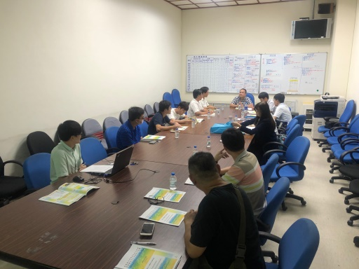 | 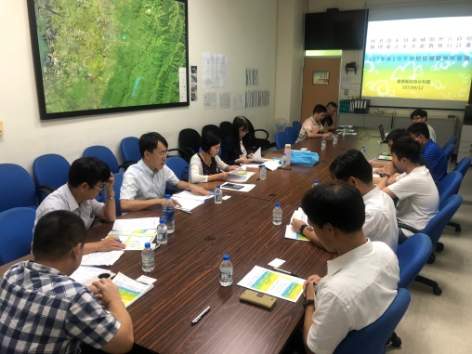
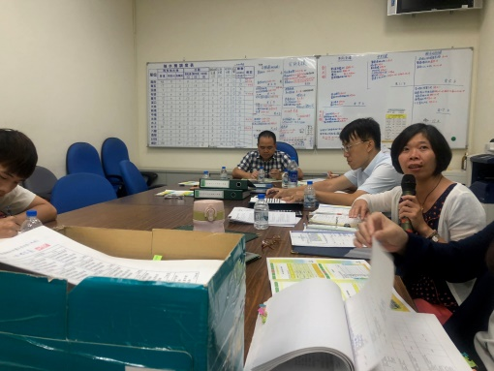 | 